【例7-11】使用QR分解法求解线性方程组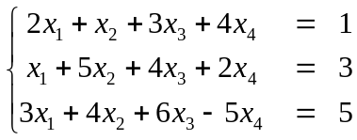。
在命令窗口中输入如下语句：
A=[2 1 3 4;1 5 4 2;3 4 6 -5];
B=[1;3;5];
[Q,R]=qr(A)
X=R\(Q\B)
命令窗口中的输出结果如下所示：
Q =
-0.5345 0.4257 -0.7301
-0.2673 -0.9047 -0.3319
-0.8018 0.0177 0.5974
R =
-3.7417 -5.0780 -7.4833 1.3363
0 -4.0267 -2.2351 -0.1951
0 0 0.0664 -6.5709
X =
0
0.2846
0.4878
-0.1870

